**Установка и настройка сети**

В этом руководстве подробно рассмотрим, как создать локальную сеть между компьютерами с любой из последних версий ОС Windows, включая Windows 10 и 8, а также открыть доступ к файлам и папкам по локальной сети.

Отмечу, что сегодня, когда Wi-Fi роутер (беспроводный маршрутизатор) есть почти в каждой квартире, создание локальной сети не требует дополнительного оборудования (так как все устройства и так соединены через маршрутизатор по кабелю или Wi-Fi) и позволит вам не только передавать файлы между компьютерами, но, например, просматривать видео и слушать музыку, хранящееся на жестком диске компьютера на планшете или совместимом телевизоре, не скидывая его предварительно на флешку (это только один из примеров).

Если вы хотите сделать локальную сеть между двумя компьютерами с помощью проводного подключения, но без маршрутизатора, вам потребуется не обычный Ethernet-кабель, а cross-over кабель (поищите в Интернете), кроме случаев, когда на обоих компьютерах установлены современные Gigabit Ethernet адаптеры с поддержкой MDI-X, тогда подойдет и обычный кабель

Создание локальной сети в Windows — пошаговая инструкция

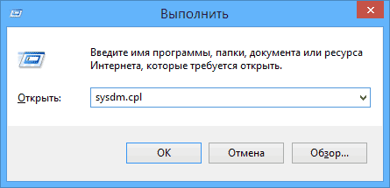

Прежде всего, установите одинаковое имя рабочей группы для всех компьютеров, которые должны быть подключены к локальной сети. Откройте свойства «Моего компьютера», один из быстрых способов сделать это — нажать клавиши Win + R на клавиатуре и ввести команду *sysdm.cpl* (Это действие одинаково для Windows 10, 8.1 и Windows 7).

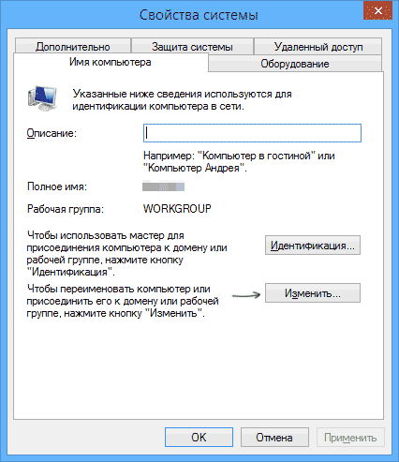

Откроется как раз нужная нам вкладка, в которой можно увидеть, к какой рабочей группе принадлежит компьютер, в моем случае — WORKGROUP. Для того, чтобы изменить имя рабочей группы, нажмите «Изменить» и задайте новое имя (не используйте кириллицу). Как я уже сказал, имя рабочей группы на всех компьютерах должно совпадать.

Следующим шагом, зайдите в Центр управления сетями и общим доступом Windows (его можно найти в панели управления, либо с помощью правого клика по значку подключения в области уведомлений).

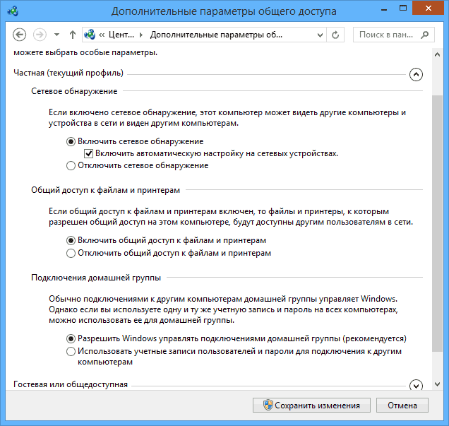

Для всех профилей сети включите сетевое обнаружение, автоматическую настройку, общий доступ к файлам и принтерам.

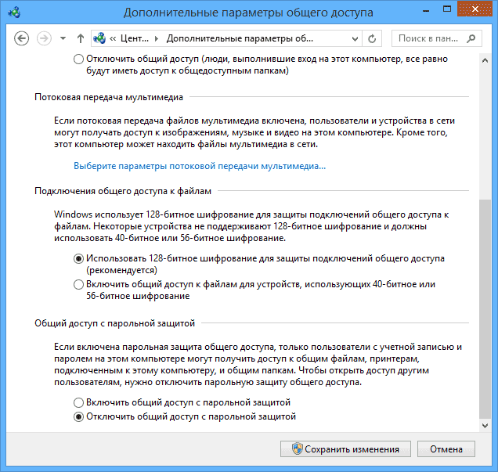

Перейдите к пункту «Дополнительные параметры общего доступа», перейдите к разделу «Все сети» и в последнем пункте «Общий доступ с парольной защитой» выберите «Отключить общий доступ с парольной защитой» и сохраните изменения.

*Как предварительный итог: на всех компьютерах локальной сети должно быть установлено одно имя рабочей группы, а также сетевое обнаружение; на компьютерах, папки с которых должны быть доступны в сети, следует включить общий доступ к файлам и принтерам и отключить общий доступ с парольной защитой.*

Вышеописанного достаточно, если все компьютеры в вашей домашней сети подключены к одному роутеру. При иных вариантах подключения может потребоваться задать статический IP-адрес в одной подсети в свойствах подключения LAN.

Примечание: в Windows 10 и 8 имя компьютера в локальной сети задается автоматически при установке и обычно выглядит не лучшим образом и не позволяет идентифицировать компьютер. Чтобы изменить имя компьютера используйте инструкцию [Как изменить имя компьютера Windows 10](https://remontka.pro/change-pc-name-windows-10/) (один из способов в руководстве подойдет и для предыдущих версий ОС).

Предоставление доступа к файлам и папкам на компьютере

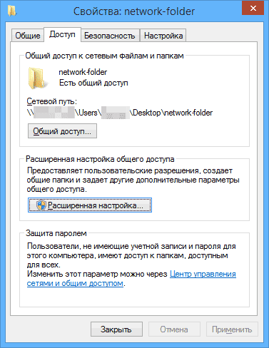

Для того, чтобы предоставить общий доступ к папке Windows в локальной сети, кликните правой кнопкой мыши по этой папке и выберите пункт «Свойства» и перейдите к вкладке «Доступ», на ней нажмите кнопку «Расширенная настройка».

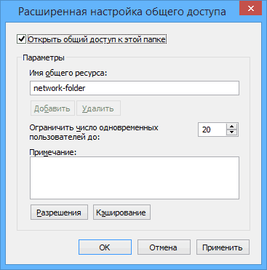

Установите отметку «Открыть общий доступ к этой папке», после чего нажмите «Разрешения».

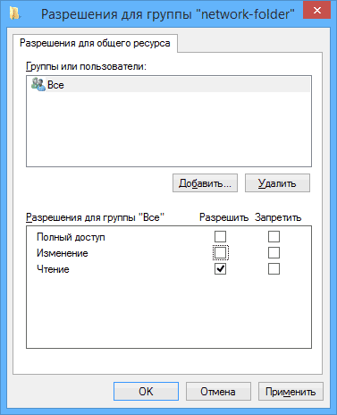

Отметьте те разрешения, которые необходимы для этой папки. Если требуется возможность только чтения, можете оставить значения по умолчанию. Примените сделанные настройки.

После этого, в свойствах папки откройте вкладку «Безопасность» и нажмите кнопку «Изменить», а в следующем окне — «Добавить».

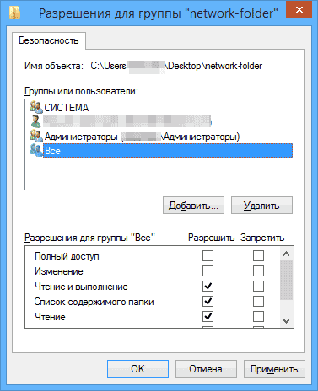

Укажите имя пользователя (группы) «Все» (без кавычек), добавьте его, после чего, установите те же разрешения, что устанавливали в предыдущий раз. Сохраните сделанные изменения.

На всякий случай, после всех проделанных манипуляций, имеет смысл перезагрузить компьютер.

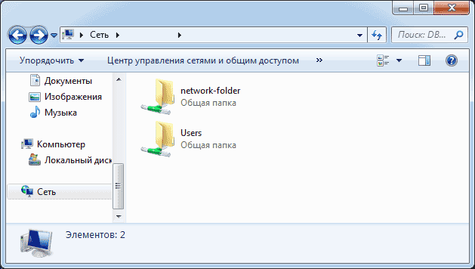

Доступ к папкам в локальной сети с другого компьютера

На этом настройка завершена: теперь, с других компьютеров вы можете получить доступ к папке по локальной сети — зайдите в «Проводник», откройте пункт «Сеть», ну а дальше, думаю, все будет очевидно — открывайте и делайте с содержимым папки все, что было установлено в разрешениях. Для более удобного доступа к сетевой папке, можете создать ее ярлык в удобном месте. Также может оказаться полезным: Как настроить DLNA-сервер в Windows (например, для воспроизведения фильмов с компьютера на телевизоре).